Федеральное государственное автономное образовательное учреждение высшего образования
“Национальный исследовательский университет ИТМО”
Факультет программной инженерии и компьютерных технологий

Лабораторная работа №3
По дисциплине «Тестирование программного обеспечения»
Вариант: 95125

Выполнила: Соколова Полина Дмитриевна
Группа: P3315
Преподаватель: Харитонова Анастасия Евгеньевна

Санкт-Петербург
2026

Задание
Вариант №95125: Fl.ru. Работа для фрилансеров. - https://www.fl.ru/
Требования к выполнению работы:
- Тестовое покрытие должно быть сформировано на основании набора прецедентов использования сайта.
- Тестирование должно осуществляться автоматически - с помощью системы автоматизированного тестирования Selenium.
- Шаблоны тестов должны формироваться при помощи Selenium IDE и исполняться при помощи Selenium RC в браузерах Firefox и Chrome.
- Предполагается, что тестируемый сайт использует динамическую генерацию элементов на странице, т.е. выбор элемента в DOM должен осуществляться не на основании его ID, а с помощью XPath.

Выполнение
Код программы
https://github.com/pollee343/tpo_lab3
- UseCase-диаграмма с прецедентами использования тестируемого сайта
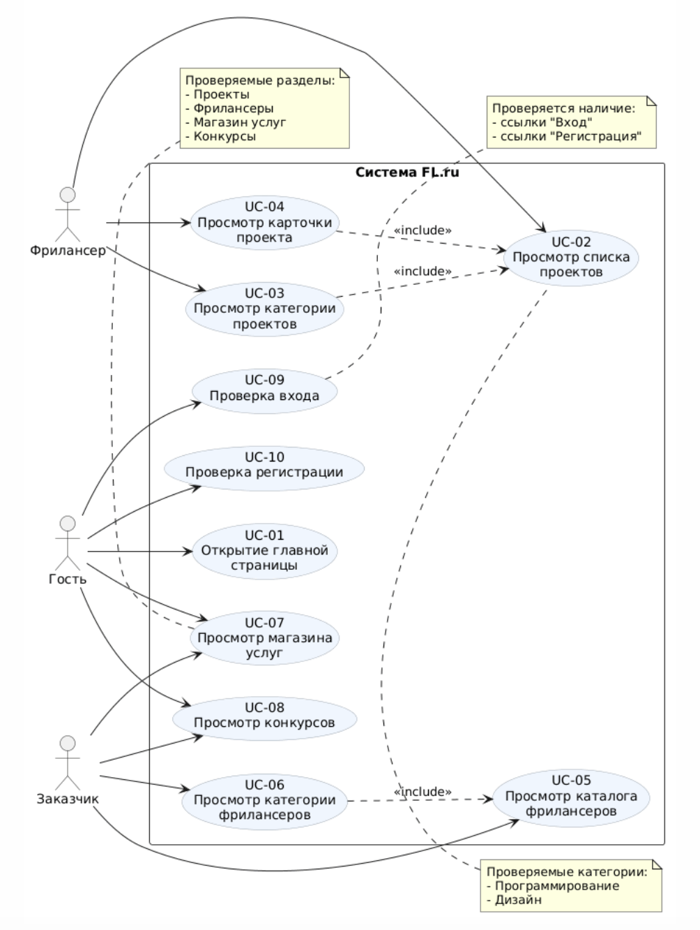
Гость - пользователь без авторизации, который открывает главную, вход, регистрацию, услуги, конкурсы.
Фрилансер - смотрит проекты, категории проектов и карточки проектов.
Заказчик - смотрит фрилансеров, категории фрилансеров, услуги и конкурсы.

- Описание набора тестовых сценариев

UC-01: Открытие главной страницы
Система | Сайт https://www.fl.ru
Основное действующее лицо | Пользователь
Цель | Проверить доступность главной страницы и основных разделов сайта
Триггер | Пользователь открывает главную страницу FL.ru
Результат | Главная страница загружена, отображаются основные пункты навигации

Основной поток событий:
№ | Действующее лицо | Шаг
1 | Пользователь | Открывает сайт https://www.fl.ru
2 | Система | Загружает главную страницу
3 | Система | Отображает заголовок страницы и основное меню
4 | Система | Отображает ссылки «Найти работу», «Фрилансеры», «Магазин услуг», «Конкурсы»

UC-02: Просмотр списка проектов
Система | Сайт https://www.fl.ru
Основное действующее лицо | Фрилансер
Цель | Просмотреть список доступных проектов
Триггер | Пользователь открывает раздел проектов
Результат | Открыта страница проектов, отображается список работ

Основной поток событий:
№ | Действующее лицо | Шаг
1 | Пользователь | Открывает раздел /projects/
2 | Система | Загружает страницу проектов
3 | Система | Отображает раздел с проектами/работой
4 | Система | Отображает элементы списка проектов или маркеры раздела

UC-03: Просмотр категории проектов
Система | Сайт https://www.fl.ru
Основное действующее лицо | Фрилансер
Цель | Просмотреть список доступных проектов
Триггер | Пользователь открывает раздел проектов
Результат | Открыта страница проектов, отображается список работ

Основной поток событий:
№ | Действующее лицо | Шаг
1 | Пользователь | Открывает раздел /projects/
2 | Система | Загружает список проектов
3 | Система | Отображает категории работ
4 | Система | Отображает категорию «Программирование»

UC-04: Просмотр карточки проекта
Система | Сайт https://www.fl.ru
Основное действующее лицо | Фрилансер
Цель | Открыть подробную страницу проекта
Триггер | Пользователь выбирает первый проект из списка
Результат | Открыта карточка проекта с описанием и действием для отклика

Основной поток событий:
№ | Действующее лицо | Шаг
1 | Пользователь | Открывает раздел /projects/
2 | Система | Отображает список проектов
3 | Пользователь | Нажимает на первый проект
4 | Система | Открывает страницу проекта
5 | Система | Отображает заголовок, описание или кнопку «Откликнуться»

UC-05: Просмотр каталога фрилансеров
Система | Сайт https://www.fl.ru
Основное действующее лицо | Заказчик
Цель | Просмотреть каталог исполнителей
Триггер | Пользователь переходит в раздел «Фрилансеры»
Результат | Открыт каталог фрилансеров

Основной поток событий:
№ | Действующее лицо | Шаг
1 | Пользователь | Открывает главную страницу
2 | Пользователь | Нажимает ссылку «Фрилансеры»
3 | Система | Открывает страницу /freelancers/
4 | Система | Отображает каталог фрилансеров

UC-06: Просмотр категории фрилансеров
Система | Сайт https://www.fl.ru
Основное действующее лицо | Заказчик
Цель | Выбрать фрилансеров по специализации
Триггер | Пользователь выбирает категорию «Дизайн»
Результат | Отображаются фрилансеры выбранной категории

Основной поток событий:
№ | Действующее лицо | Шаг
1 | Пользователь | Открывает каталог /freelancers/
2 | Система | Отображает список категорий
3 | Пользователь | Нажимает категорию «Дизайн»
4 | Система | Отображает страницу категории
5 | Система | Показывает карточки фрилансеров

UC-07: Просмотр магазина услуг
Система | Сайт https://www.fl.ru
Основное действующее лицо | Заказчик
Цель | Просмотреть готовые услуги фрилансеров
Триггер | Пользователь открывает раздел магазина услуг
Результат | Открыта страница услуг

Основной поток событий:
№ | Действующее лицо | Шаг
1 | Пользователь | Открывает раздел /uslugi-freelancera/
2 | Система | Загружает страницу магазина услуг
3 | Система | Отображает информацию об услугах

UC-08: Просмотр конкурсов
Система | Сайт https://www.fl.ru
Основное действующее лицо | Пользователь
Цель | Просмотреть раздел конкурсов
Триггер | Пользователь открывает раздел конкурсов
Результат | Открыта страница конкурсов

Основной поток событий:
№ | Действующее лицо | Шаг
1 | Пользователь | Открывает раздел /konkurs/
2 | Система | Загружает страницу конкурсов
3 | Система | Отображает информацию о конкурсах

UC-09: Проверка входа
Система | Сайт https://www.fl.ru
Основное действующее лицо | Пользователь
Цель | Проверить наличие входа в аккаунт
Триггер | Пользователь открывает главную страницу
Результат | На странице отображается ссылка «Вход»

Основной поток событий:
№ | Действующее лицо | Шаг
1 | Пользователь | Открывает главную страницу
2 | Система | Загружает шапку сайта
3 | Система | Отображает ссылку «Вход»

UC-10: Проверка регистрации
Система | Сайт https://www.fl.ru
Основное действующее лицо | Пользователь
Цель | Проверить наличие регистрации
Триггер | Пользователь открывает главную страницу
Результат | На странице отображается ссылка «Регистрация»

Основной поток событий:
№ | Действующее лицо | Шаг
1 | Пользователь | Открывает главную страницу
2 | Система | Загружает шапку сайта
3 | Система | Отображает ссылку «Регистрация»

Группа 1: Главная страница

Сценарий: TS-01 Проверка главной страницы
Дано: Пользователь открывает сайт FL.ru
Когда: Загружается главная страница
Тогда: Отображаются основные разделы навигации: «Найти работу», «Фрилансеры», «Магазин услуг», «Конкурсы»
Группа 2: Проекты

Сценарий: TS-02 Открытие списка проектов
Дано: Пользователь хочет найти работу
Когда: Открывает раздел /projects/
Тогда: Отображается страница проектов

Сценарий: TS-03 Проверка категории проектов
Дано: Пользователь находится в разделе проектов
Когда: Загружается список категорий
Тогда: Отображается категория «Программирование»

Сценарий: TS-04 Открытие карточки проекта
Дано: Пользователь находится в разделе проектов
Когда: Нажимает на первый проект в списке
Тогда: Открывается страница проекта с описанием или кнопкой отклика

Группа 3: Фрилансеры

Сценарий: TS-05 Открытие каталога фрилансеров
Дано: Пользователь находится на главной странице
Когда: Переходит в раздел «Фрилансеры»
Тогда: Открывается каталог фрилансеров

Сценарий: TS-06 Выбор категории фрилансеров
Дано: Пользователь находится в каталоге фрилансеров
Когда: Нажимает категорию «Дизайн»
Тогда: Отображается страница категории и карточки фрилансеров

Группа 4: Навигация по разделам

Сценарий: TS-07 Открытие магазина услуг
Дано: Пользователь хочет просмотреть готовые услуги
Когда: Открывает раздел /uslugi-freelancera/
Тогда: Отображается страница магазина услуг

Сценарий: TS-08 Открытие конкурсов
Дано: Пользователь хочет просмотреть конкурсы
Когда: Открывает раздел /konkurs/
Тогда: Отображается страница конкурсов

Группа 5: Авторизация и регистрация

Сценарий: TS-09 Проверка входа
Дано: Пользователь находится на главной странице
Когда: Загружается шапка сайта
Тогда: Отображается ссылка «Вход»

Сценарий: TS-10 Проверка регистрации
Дано: Пользователь находится на главной странице
Когда: Загружается шапка сайта
Тогда: Отображается ссылка «Регистрация»
- Результаты тестирования

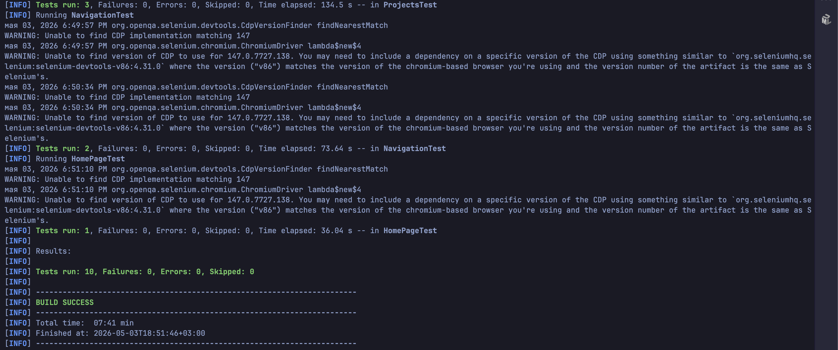
Вывод
В ходе лабораторной работы было проведено функциональное тестирование интерфейса сайта FL.ru. На основе основных прецедентов использования были выделены пользовательские сценарии: открытие главной страницы, просмотр проектов, проверка категории проектов, открытие карточки проекта, просмотр каталога фрилансеров, выбор категории фрилансеров, переход в магазин услуг, просмотр конкурсов, а также проверка наличия входа и регистрации.
Для автоматизации тестирования был разработан набор из 10 тестов. Тесты реализованы с использованием Selenium и JUnit, запуск выполняется через Maven в браузере Chrome. Для повышения устойчивости тестов применена Page Object-структура: действия пользователя и XPath-локаторы вынесены в отдельные классы страниц.
Все элементы страницы выбираются с помощью XPath-локаторов, что соответствует требованию учитывать динамическую генерацию DOM-элементов. В результате выполнения тестов был получен успешный прогон: Tests run: 10, Failures: 0, Errors: 0, Skipped: 0.
Таким образом, основные пользовательские сценарии сайта FL.ru были покрыты автоматизированными тестами, а работоспособность ключевых разделов интерфейса подтверждена.

